Державна податкова

служба України

Головне управління ДПС у

Дніпропетровській області

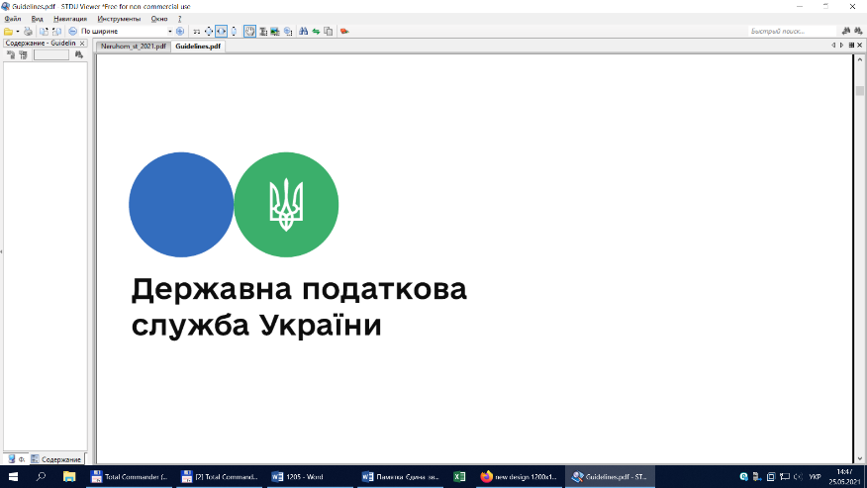

**Порядок та термін реєстрації ПРРО**

***січень 2022 року***

Відділ комунікацій з громадськістю управління інформаційної взаємодії Головного управління ДПС у Дніпропетровській області (Павлоградський регіон) доводить до відома, що застосування програмних реєстраторів розрахункових операцій (далі – ПРРО) регулюється Порядком реєстрації, ведення реєстру та застосування програмних реєстраторів розрахункових операцій, затвердженим наказом Міністерства фінансів України від 23.06.2020 № 317 «Про внесення змін до наказу Міністерства фінансів України від 14 червня 2016 року № 547» із змінами та доповненнями (далі – Порядок № 317), який розроблений відповідно до ст. 7 Закону України від 06 липня 1995 року № 265/95-ВР «Про застосування реєстраторів розрахункових операцій у сфері торгівлі, громадського харчування та послуг» із змінами та доповненнями.

Відповідно до п. 2 розд. II Порядку № 317 під час реєстрації кожному ПРРО фіскальним сервером ДПС (далі – фіскальний сервер) автоматично формується та присвоюється фіскальний номер.

Фіскальний номер ПРРО становить унікальний числовий порядковий номер реєстраційного запису в Реєстрі програмних реєстраторів розрахункових операцій, відповідно до алгоритму його формування.

Фіскальний номер ПРРО не змінюється у разі перереєстрації ПРРО, внесенні змін у дані про ПРРО і зберігається за ПРРО до дати скасування його реєстрації.

Пунктом 3 розд. II Порядку № 317 встановлено, що для реєстрації ПРРО складається Заява про реєстрацію програмних реєстраторів розрахункових операцій за формою № 1-ПРРО (далі – реєстраційна заява за ф. № 1-ПРРО) (J/F 1316604) (додаток 1 до Порядку № 317). Реєстраційна заява за ф. № 1-ПРРО в електронній формі з дотриманням вимог законів у сфері електронного документообігу та використання електронних документів подається за основним місцем обліку суб’єкта господарювання як платника податків до фіскального сервера засобами Електронного кабінету (портального рішення для користувачів або програмного інтерфейсу (API)), або засобами телекомунікацій.

У реєстраційній заяві за ф. № 1-ПРРО зазначається локальний номер ПРРО, який присвоюється такому ПРРО суб’єктом господарювання. Локальний номер ПРРО становить числовий номер, він є унікальним серед номерів, що присвоюються суб’єктом господарювання у довільному порядку ПРРО для його реєстрації та застосування у відповідній господарській одиниці.

Локальний номер ПРРО зберігається за ПРРО до дати скасування реєстрації ПРРО.

Фіскальним сервером здійснюється автоматизована обробка реєстраційної заяви за ф. № 1-ПРРО, за результатами якої ПРРО реєструється або формується відмова в реєстрації ПРРО. Про результати обробки реєстраційної заяви за ф. № 1-ПРРО, суб’єкту господарювання надається або направляється інформація засобами Електронного кабінету або засобами телекомунікацій:

► у день отримання реєстраційної заяви за ф. № 1-ПРРО, якщо реєстраційна заява за ф. № 1-ПРРО, надійшла не пізніше 16.00 робочого (операційного дня);

► не пізніше наступного робочого дня, якщо реєстраційна заява за  ф. № 1-ПРРО надійшла після 16.00 робочого (операційного дня).

Така інформація направляється у вигляді квитанції, що є електронним повідомленням, яке формується у форматі, затвердженому в установленому законодавством порядку, програмним забезпеченням контролюючого органу за результатами ідентифікації, обробки електронного документа (далі – квитанція) (п. 4 розд. II Порядку № 317).

У разі відсутності підстав для відмови у реєстрації ПРРО реєструється шляхом присвоєння програмним забезпеченням фіскального сервера фіскального номера ПРРО із внесенням даних до Реєстру ПРРО.

Датою реєстрації ПРРО є дата формування фіскального номера ПРРО.

Про реєстрацію ПРРО суб’єкту господарювання направляється інформація у квитанції із зазначенням присвоєного під час реєстрації фіскального номера ПРРО (п. 5 розд. II Порядку № 317).

За наявності підстав для відмови в реєстрації ПРРО фіскальний сервер формує повідомлення про відмову в реєстрації ПРРО із зазначенням підстав для такої відмови (п. 6 розд. II Порядку № 317).

**2**

**7**



**4**

**5**



**6**

**3**